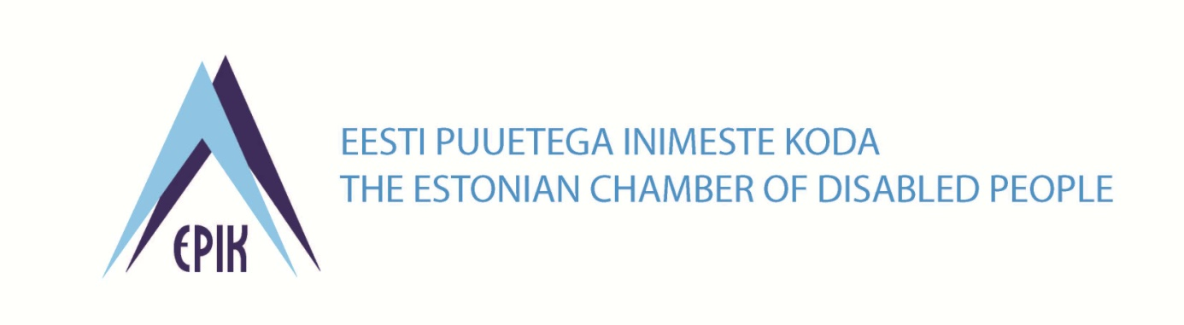
Universaalse disaini lahendused igapäevaellu!
ERM objekti külastus ja seminar
4.veebruaril 2016 ERM objektil Raadil ja Tammistu perekeskuses Tartumaal
11.00 -12.30 Külastus Eesti Rahva Muuseumi objektile – valmiva suurobjekti universaalse disaini lahendustega tutvumine – Peeter Mauer, ERM-i Riigi Kinnisvara AS projektijuht
12.30 – 12.50 Sõit Tammistusse, saabumine Tammistu mõisas ca. 12.45, lõunapaus kuni 13.45
13.45 – 14.00 Ülevaade projekti tegevustest ja Tammistu perekeskuse näitel ajaloolise hoone kujundamine universaalse disaini tingimustele vastavaks.
Meelis Joost, „Paneme seaduse kehtima!“ projektijuht
14.00 – 14.30 Häid näiteid meilt ja muljalt Universaalse disaini/ligipääsetavuse lahendustest.
Kristo Priks, MTÜ Ligipääsetavuse Foorum juhatuse liige
14.30 – 16.00 Millised takistused on meil barjäärivaba ühiskonna rajamisel? Mida oleme juba teinud.
(kinnitamisel) Madis Idnurm, kommunikatsioonijuht, Riigi Kinnisvara AS
Erki Tamm, haldusteenuste koordinaator, riigikoolide kinnistute ja hoonete haldamine
Riigivara osakond, Haridus- ja Teadusministeerium
Kuidas asumiseltsid ja kohalikud kogukonnad saavad paremini osaleda universaalse disaini tutvustustegevustes.
Tartu Supilinna Selts, Karlova Selts, Kodukant
Arutelu

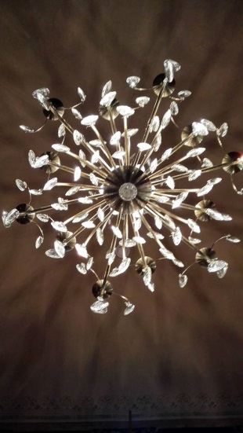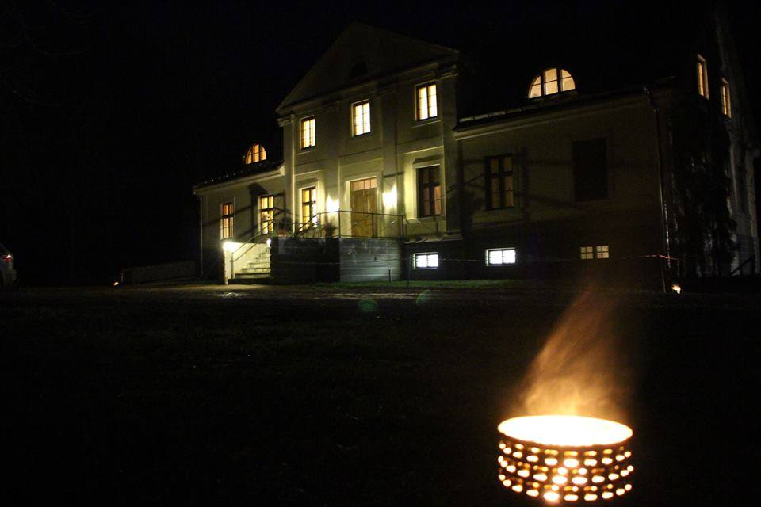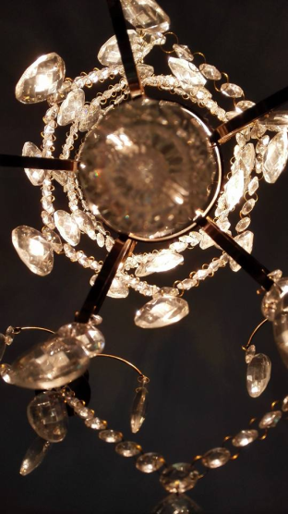
Töökeel on eesti keel. Viipekeeletõlgi teenus vajadusel. Programmis võib ette tulla väikesi muudatusi!
Info ja registreerimine: meelis.joost@epikoda.ee või telefonil +372 5014164
